בס"ד

**דו"ח הפרוייקט שלב ה'**

**הוראות הפעלה של האפליקציה:**

1. ודא שמותקן אצלך: Node.jsאו בתקיני מהאתר nodejs.org
2. פתח בתיקייה שהורדת את הטרמינל והרץ: npm init -y, ואז הרץ: npm install express pg cors להתקנת התלויות.
3. פתח את הקובץ server ועדכן את פרטי המאגר !שלך! **(בהנחה שיש לך מאגר בPGAdmin עם הטבלאות הנדרשות)**

const pool = new Pool({

  user: '***',        // שם המשתמש שלך

  host: 'localhost',       // כתובת השרת (בדרך כלל localhost אם המאגר מקומי)

  database: 'mydatabase',  // שם מסד הנתונים שלך

  password: '***', // הסיסמה שלך

  port: 5432,             // פורט ברירת מחדל של PostgreSQL

});

1. ודא ששני הקונטיינרים מופעלים בדוקר (במקרה שהעבודה היא דרך הדוקר)
2. שמור שינויים, ואז הרץ בתוך התיקייה בה מופיע הserver בתקיית הפרוייקט את השרת **node server.js**
3. פתח בדפדפן את <http://localhost:3000>

**הסבר על דרך העבודה והכלים:**  
  
האפליקציה הזו נבנתה בשביל לעזור לך לנהל דברים כמו רכישות, לקוחות ומוצרים, והיא בעצם פרויקט כיפי בתחום בסיסי נתונים! השתמשנו ב-Node.js כדי ליצור שרת חזק שמריץ את הכל, ו-Express, שזה כמו עוזר קטן שמסדר את כל הבקשות שמגיעות מהדפדפן שלך. הבסיס המרכזי של הפרויקט הוא PostgreSQL, שזה מסד נתונים ממש חכם שבו שומרים את כל המידע – כמו רשימות של לקוחות, מוצרים שנמכרו, ורכישות שנעשו. אנחנו משתמשים בו כדי לאחסן הכל בצורה מסודרת ולשלוף את הנתונים מתי שצריך.

בנוסף, לקחנו את CORS, שזה כלי שדואג שהדפדפן יוכל לדבר עם השרת בלי בעיות, אפילו אם הם נמצאים במקומות שונים. ליצירת העיצוב של הדפים, השתמשנו ב-HTML שמבנה את התוכן ו-CSS שנותן את הצבעים והמיקומים של הכפתורים והטבלאות. הכל נכתב ב-JavaScript, שזה השפה שמניעה את האתר וגורמת לכל הדברים לזוז, לדוגמא כשלוחצים על כפתור והטבלה מתעדכנת עם מידע חדש.

הפרויקט הזה מראה איך בסיסי נתונים עובדים באמת: שולחים בקשה, השרת שולף את המידע מהמסד, מעבד אותו עם שאילתות קיימות (כמו למצוא מוצרים פופולאריים), והדף מראה לך את התוצאות. זה כמו ספרייה ענקית שמארגנת הכל ומביאה לך בדיוק מה שאת צריכה! אנחנו גם דאגנו שיהיו טפסים נוחים וידידותיים להוסיף דברים חדשים, לעדכן מידע קיים ולמחוק, וכל זה קשור יחד עם בסיס הנתונים ששומר הכל במקום אחד ומתעדכן מייד בהרצה על השרת.

**מראה האפליקצייה:**

מסך ראשי:

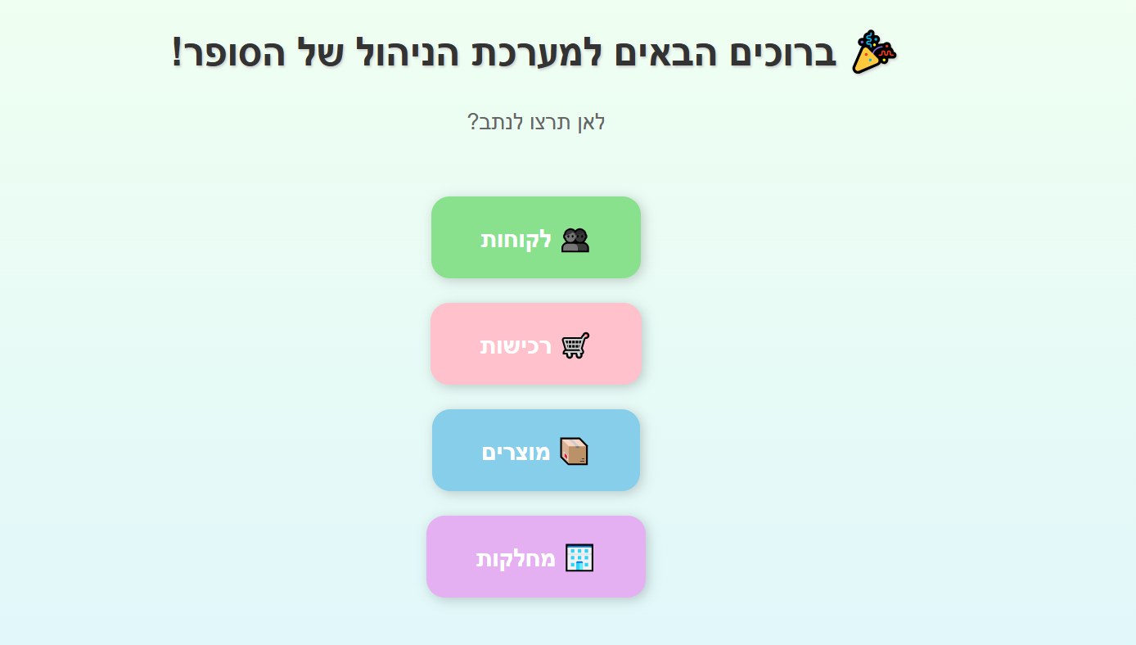

**כניסה ל"לקוחות":**

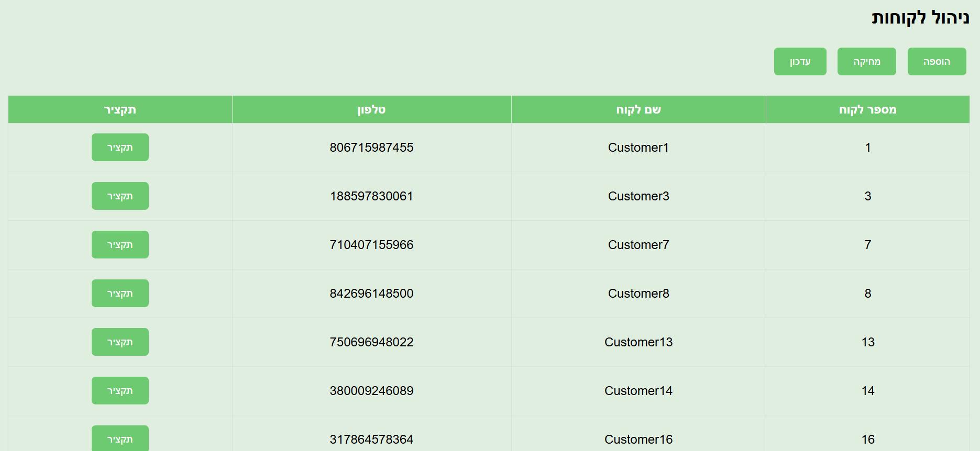

בלחיצה על הוספה:

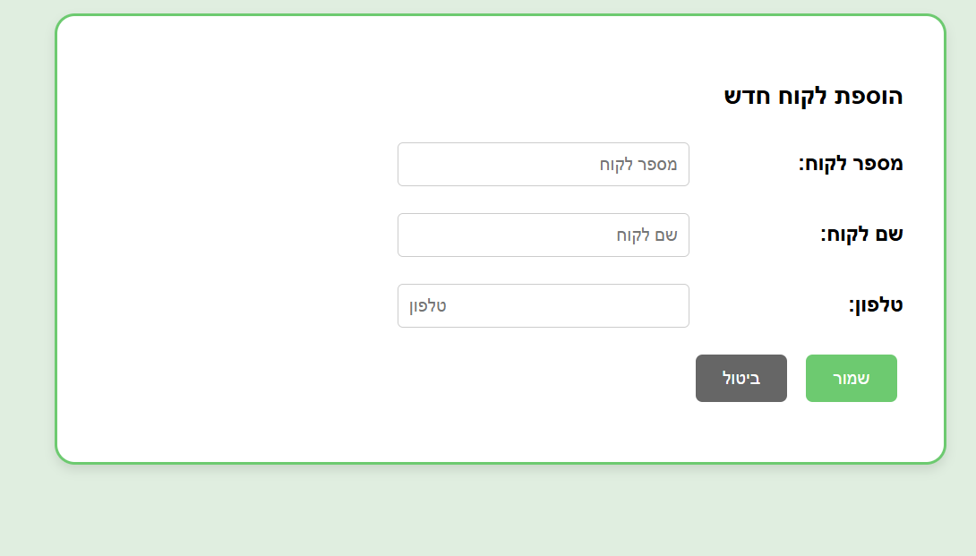

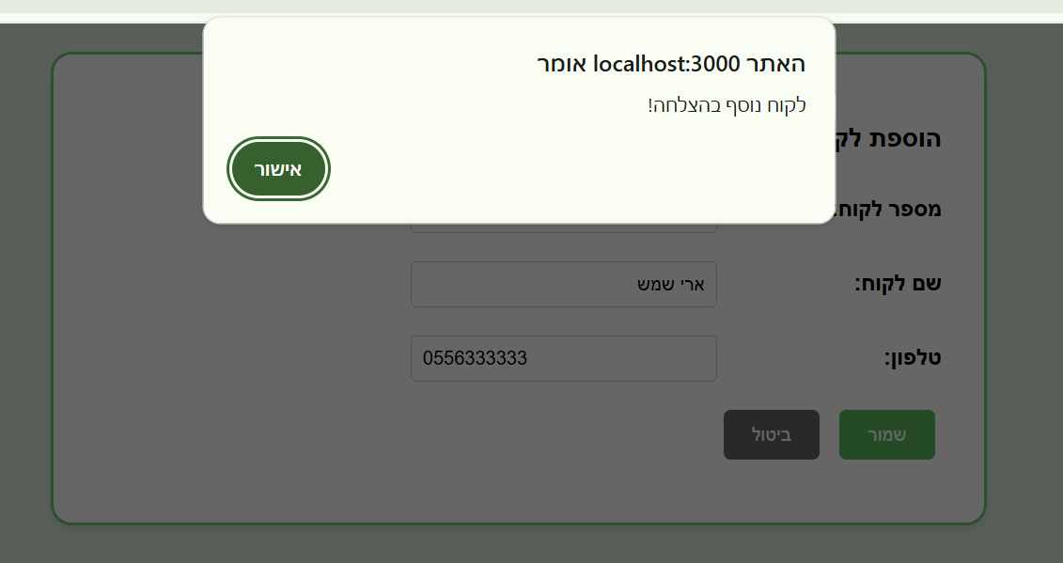

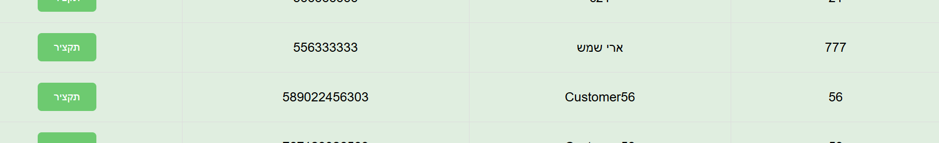

בלחיצה על מחיקה:

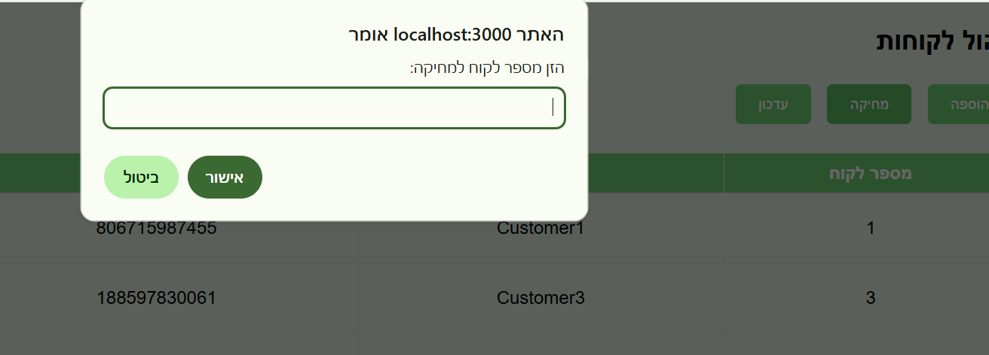

בלחיצה על עדכון:

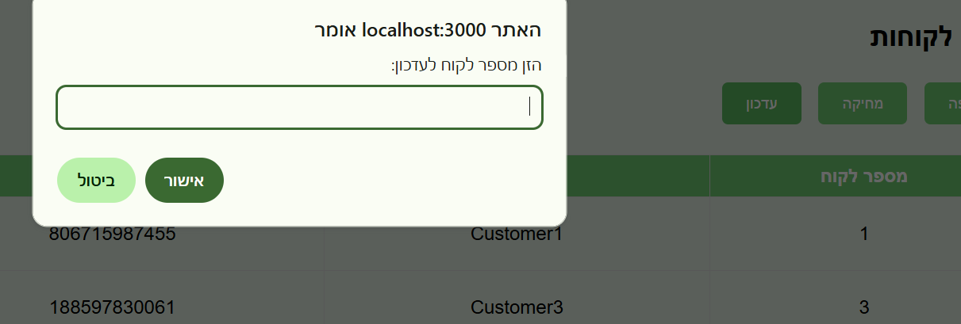

בפינה השמאלית של כל לקוח יש כפתור:  
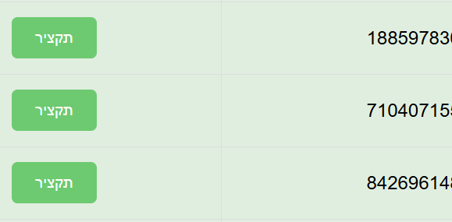

בלחיצה עליו נקבל סיכום על הלקוח והאם הוא לקוח 'רגיל' או 'חשוב'(פונקציה שלב ד):

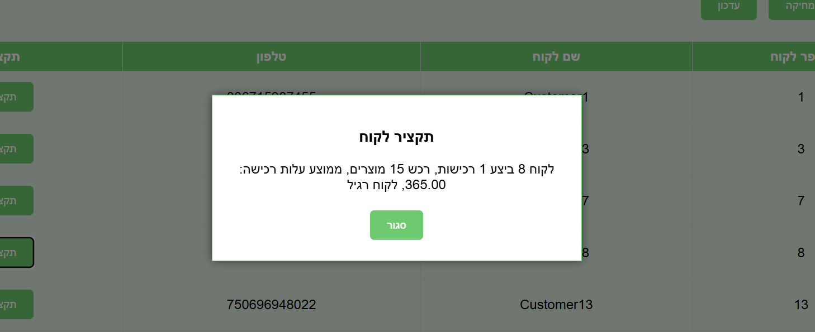

כניסה ל"רכישות":

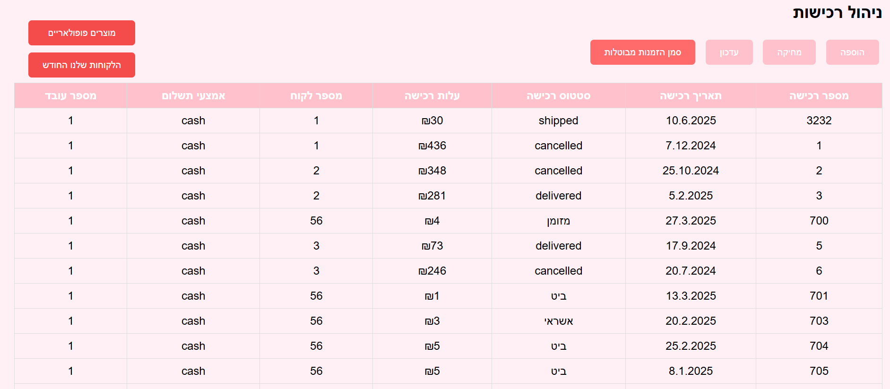

הוספה עדכון ומחיקה כנ"ל.

לחיצה על "סמן הזמנות מבוטלות" מפעילה בדיקה על כל הרכישות, אם יש רכישה שנקנתה ולא הגיעה ליעד, היא תסומן כ"מבוטלת"(פרוצדורה משלב ד).

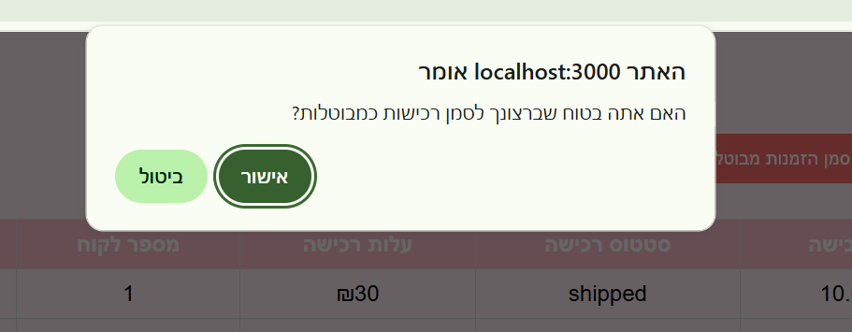



לחיצה על "מוצרים פופולאריים" תציג רק את המוצרים שנמכרו ביותר מהכמות הממוצעת של כל ההזמנות(שאילתא משלב ב'):

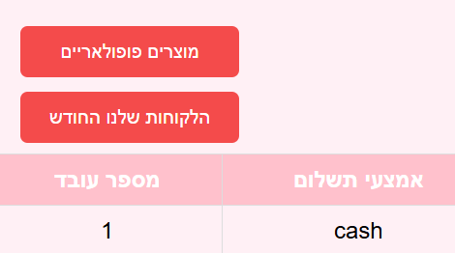

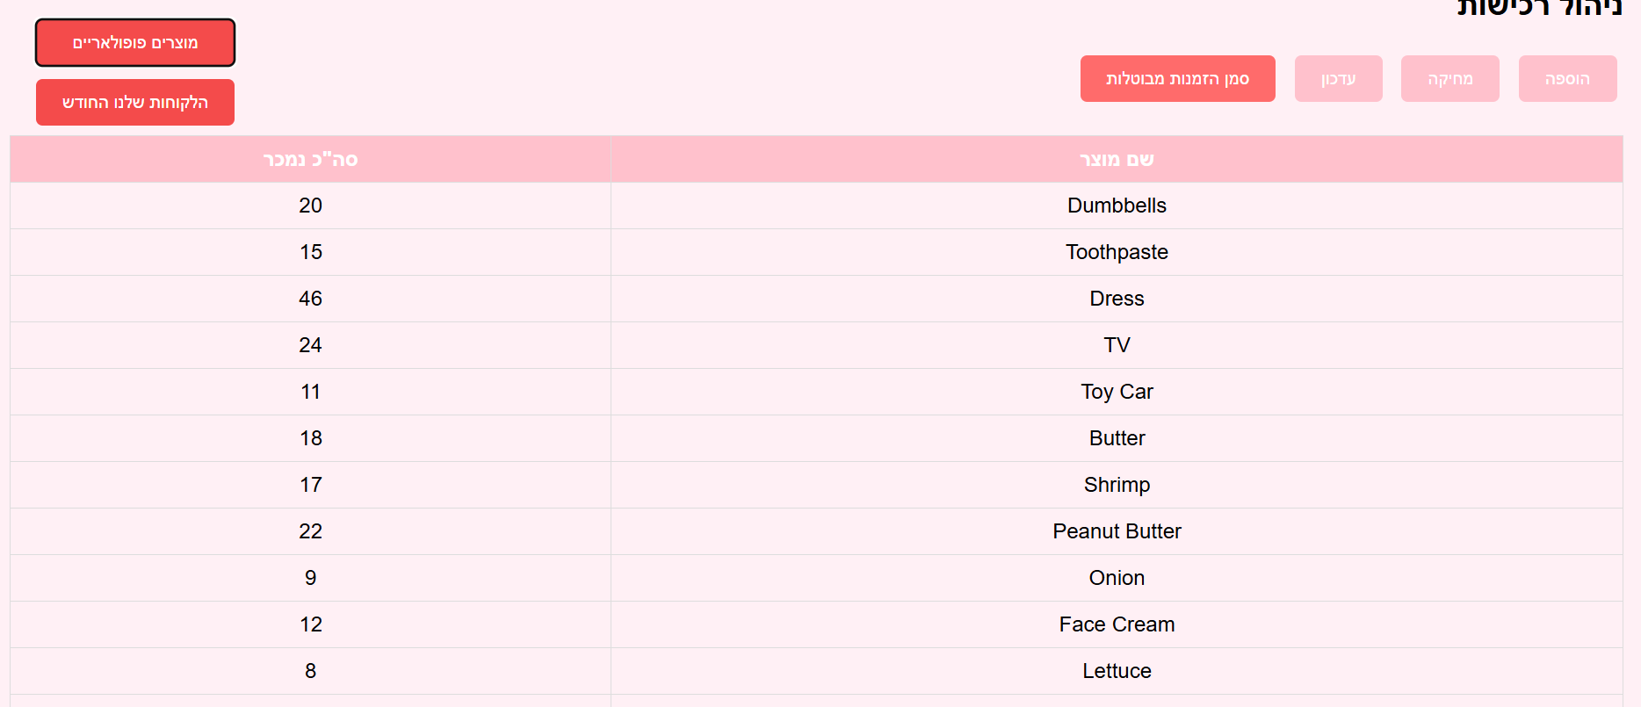

לחיצה על "הלקוחות שלנו החודש" תציג רק את הלקוחות שביצעו הזמנה בחודש האחרון(שאילתא משלב ב'):

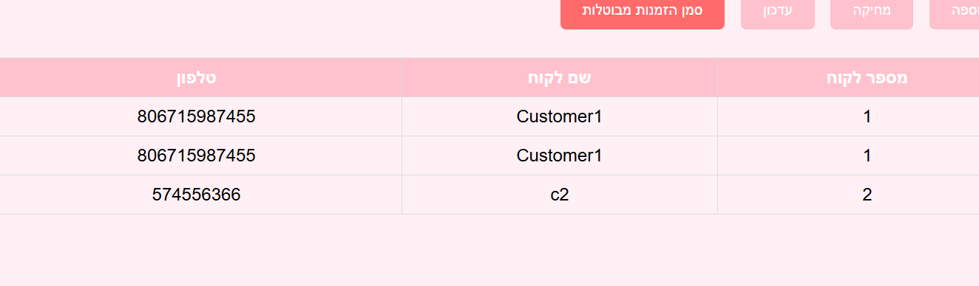

כניסה ל"מוצרים":



כניסה ל"מחלקות":

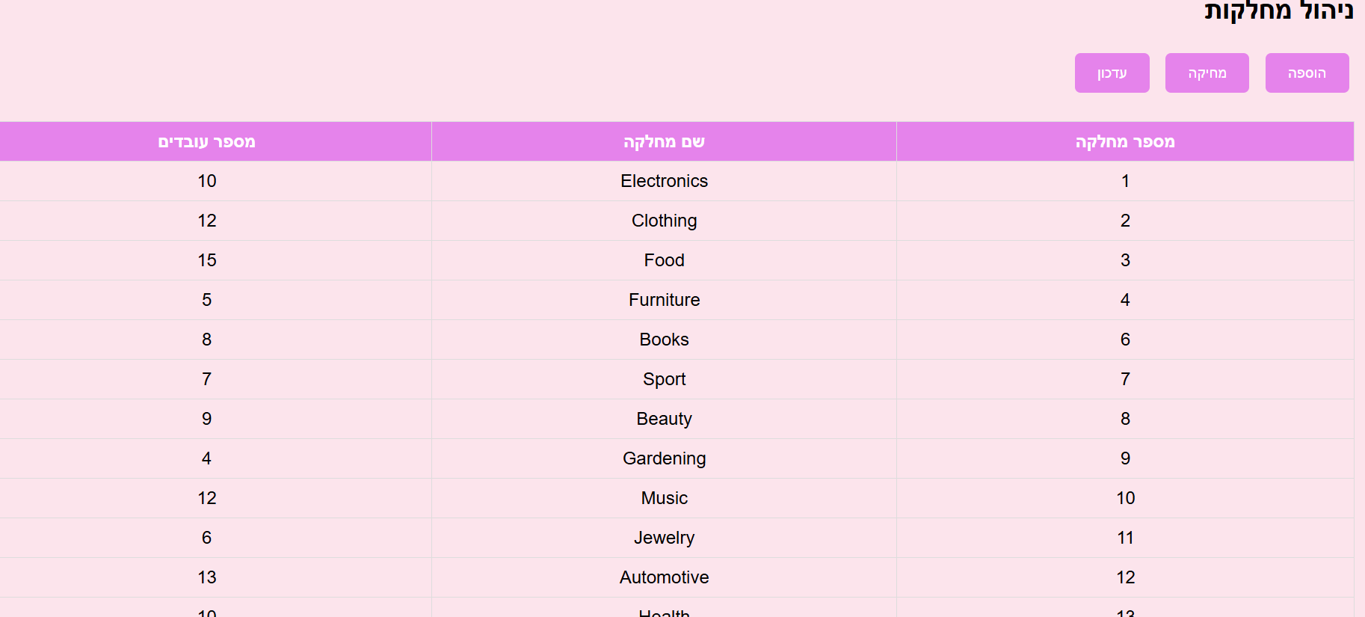

**נשמח שתבקרו...😊**